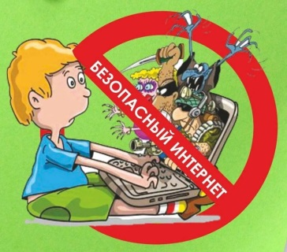**Памятка для родителей о безопасности детей в сети Интернет**

Современные компьютерные технологии – интернет, мобильные устройства - важная часть повседневной жизни, необходимая для развития детей. Полный запрет доступа детей к гаджетам не решает проблему их безопасности. Несмотря на то, что нынешние подростки буквально

«родились со смартфоном в руках», это не делает их «главными технарями» в доме. Родителям нет необходимости разбираться в цифровом мире лучше ребенка, но они должны быть всегда готовы к моменту, когда их ребенок найдет в Сети что – то незнакомое и будет нуждаться в чьем-то совете. Вот почему в семье так важна доверительная атмосфера, где дети могут свободно задавать вопросы и получать информацию в доступной для них форме.

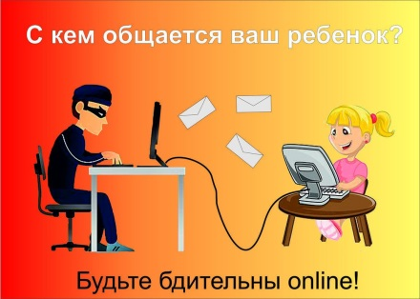 **Ведите с ребенком открытый диалог по проблеме.** Объясните, что далеко не вся информация в Интернете достойна доверия. Разговоры о проблемах, страх и мера безопасности намного эффективнее наказаний.

**Не забывайте про периодический контроль виртуальных друзей и сообществ**, с которыми ребенок общается. Если ребенок что-то скрывает – это должно Вас насторожить.

**Создайте для ребенка учетную запись с правами обычного пользования –** это позволит Вам эффективно контролировать его онлайн – активность. Учетная запись с правами администратора должна использоваться только взрослыми.

**Не пытайтесь насильно ограничивать ребенка в использовании сети Интернет.**

Частая ошибка родителей: мы пытаемся сократить время пребывания ребенка в сети, вместо того, чтобы работать над качеством. Ребенок может провести час на сайте с опасным контентом и два часа на образовательном канале. Работайте НЕ над временем.

**Приучите вашего ребенка сообщать вам о любых угрозах или тревогах, связанных с интернетом.**

Оставайтесь спокойными и напомните детям, что они в безопасности. Если сами рассказали вам о своих угрозах и тревогах. Похвалите их и посоветуйте подойти к родителю в подобных случаях

**Объясните детям, что ни в коем случае нельзя использовать сеть для хулиганства, распространения сплетен или угроз другим людям.**

Напомните, что это противоречит не только морали, но и закону. Обсудите с ребенком его новости в социальных сетях. Предупредите о том, что любая фотография, текст навсегда остаются в Интернете, не зависимо от того, удалили ее с личной страницы или нет. Прежде чем что - то публиковать – пусть ребенок подумает: не отразится ли это на его будущем?

**ГБОУ КРОЦ**

**Социальный педагог: Гусалова Марина Борисовна**